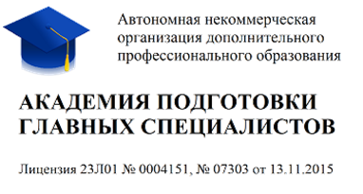 | Дистанционные курсы повышения квалификации  по программе профессиональной переподготовке  «Диагностика и коррекция  задержки психического развития у детей»  260 ак.часов

Программа курсов предназначена для преподавателей, учителей и воспитателей, которые работают в сфере обучения детей с задержкой психического развития.

После завершения обучения специалист получает диплом установленного образца.
ПРОГРАММА

Модуль 1. Законодательство Российской Федерации об обучении детей с задержкой
психического развития.

Модуль 2. Психолого-педагогическая характеристика детей с задержкой психического
развития.

Модуль 3. Особенности диагностической и коррекционной работы с детьми с задержкой
психического развития.

Модуль 4. Характеристика особых образовательных потребностей обучающихся с
задержкой психического развития.

Модуль 5. Система оценки достижения обучающимися с задержкой психического
развития.

Модуль 6. Прогноз и профилактика задержки психического развития.

Итоговая аттестация. Экзамен (тестирование) и/или защита итоговой работы.

Стоимость обучения – 8900 руб.*

*Слушателям предоставляется скидка при обучении 2 человек от одной организации.

Для государственных (муниципальных) учреждений возможно обучение по гарантийному письму, без предоплаты.

Мы находимся по адресу:  г.Смоленск, ул. Коммунистическая, 6  Учебный центр компании “Выбор” | Регистрация на курсы:  Тел.: (4812) 701-202; сот.60-67-27;  Эл.почта: umc@icvibor.ru  Сайт: http://icvibor.ru/rent/

